Cas E Pannier
La logique du site m’échappe tjs et encore…
Après la réception du chq de cette dame j’ai et validé le paiement de l’acompte
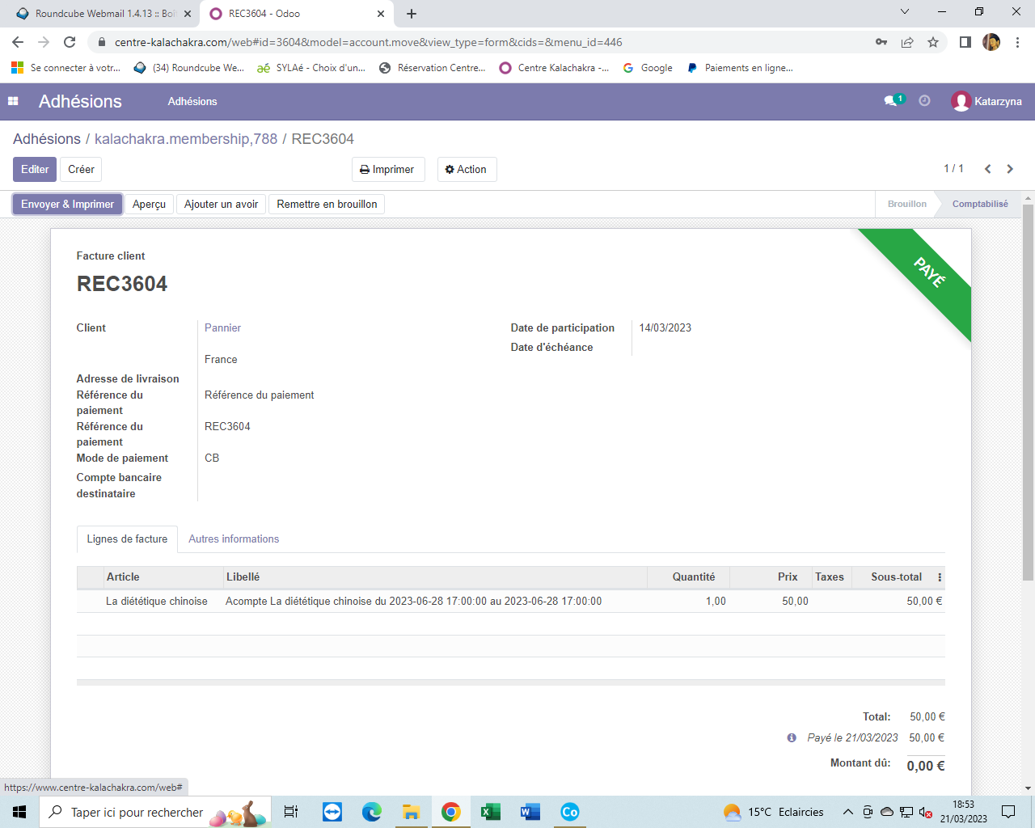
Et j’ai jeté aussi un œil sur la facture du solde qui reste :
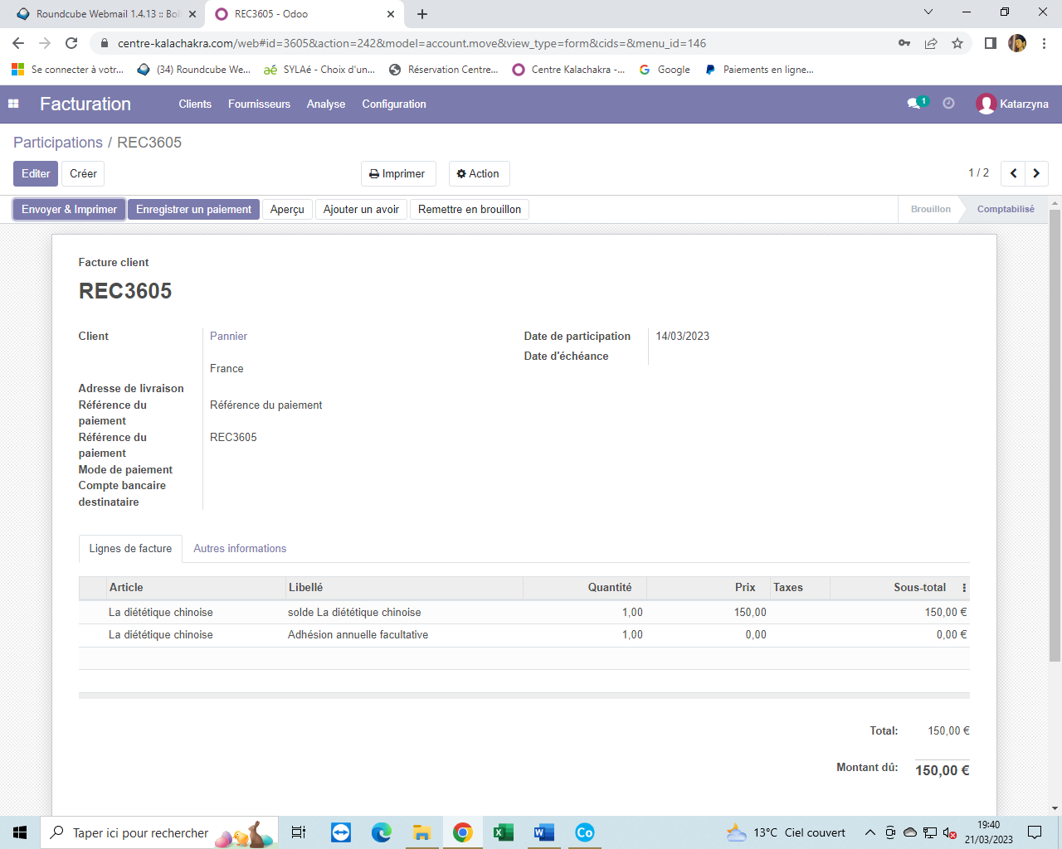
L’adhésion qui y est à ‘0’ et pourtant elle figure comme payée, et le prix de la retraite en tient compte . Mais l’adhésion n’est pas réglée
